8D問題解決改善手法運用
※上課地點：桃園市中壢區中山路88號14樓(健峰企管訓練教室)-中壢火車站步行2分鐘
目的 | 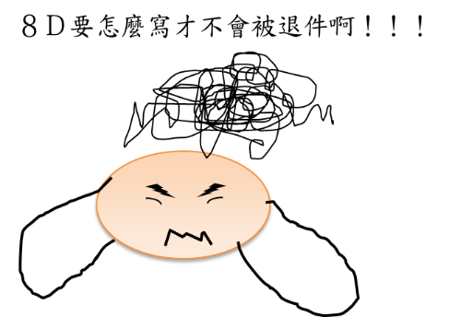  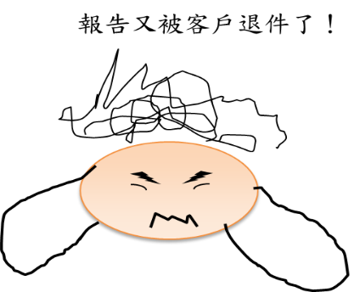  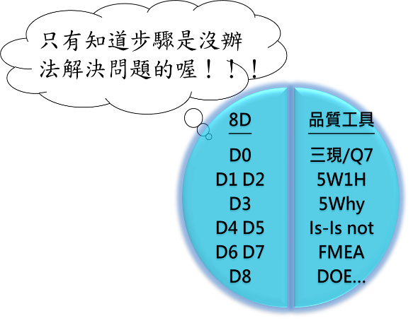  透過現象看本質！！！  8D問題解決手法（8D Problem Solving）  是福特公司處理問題的一種方法，亦適用於製程能力  指數低於其應有值時有關問題的解決，它提供了一套符合邏輯的  解決問題的方法，同時對於統計製程管制與實際的品質提升架起  了一座橋梁。本課程帶領學員深入瞭解解決問題的步驟(程序)，  並透過管理工具「8D報告」用於審查鑑別及證明肇因之過程，  以執行永久性改正措施及預防其再度發生！
日期 | 2020 年 4 月 22 日 (星期三) 09:00 ~ 16:00
內容 | 1、何謂 Global 8D  D1成立工作團隊(Establish the team)  D2問題建立(Establish the Problem)  D3發展臨時對策行動(Develop an Interim Corrective Action, ICA)  D4定義並驗證真因以及找出忽略點  (Define and verify root cause and identify escape point)  D5選擇並驗證永久性對策(Choose and verify Permanent Corrective Action, PCA)  D6執行並確認永久性對策(Implement and validate PCA)  D7預防再發生(Prevent Recurrence)  D8肯定團隊及個人貢獻(Recognize team)  2、各步驟的目的及要點說明  3、實務案例研討
對象 | 1. 適合一般企業、製造業…等各行各業 2. 高階、中階、基層員工均適合  3. 適合管理、生管、品管、製造、業務、現場等各單位人員 4. 有興趣者
講師 | 周芳蘭 老師  ▲健峰企管公司專任顧問師  ▲財團法人先鋒品質管制學術研究基金會執行長  ▲專長：QCC、QIT、8D、創意改善、工程手法、品質機能展開(QFD)、六標準差、SPC、統計分析(基礎、進階)尋找真因七手法、實驗設計法、工程數據分析方法、關鍵路徑法及品質管理系統建置等。
參加辦法 | 1. 每人新台幣3,000元(含稅、講義、午餐、點心、茶水…等費用)  2. 健峰企管會員公司享有8折優惠。  3. 報名4人同行1人免費(3送1)；7人同行2人免費(5送2)  ★ 修完全部課程合格者，本公司頒予結業證明。  ★ 人員若有變更者請於開課前三日通知，敬請配合，謝謝！  ★第2、3項優惠方案，僅擇一適用，優惠方案不得同時使用。
報名方式：請填妥報名表回傳健峰企管並來電確認，即完成報名
8D問題解決改善手法運用
上課地點：桃園市中壢區中山路88號14樓 (健峰企管教室；近中壢火車站)
課程日期 : 2020年4月22日
報 名 表
參加人員 | 中 文 姓 名 | 性別 | 部 門 | 職 稱 | 手 機 號 碼 | E-MAIL | 素食  打v
公司名稱： 統編： 聯絡人： 電話：
公司地址： E-MAIL： 傳真：
繳費方式：□現場繳費 □即期支票 □匯款 匯款帳號：012-12-601719800 安泰銀行-中壢分行
支票抬頭：健峰企業管理顧問股份有限公司(劃線並禁止背書轉讓)
本公司保留修訂課程、中斷課程及未達最低開課人數時取消課程之權利

